**BÀI TẬP**

1. Trong  lần nhảy xa, hai bạn hùng và trung có kết quả (đơn vị: mét) lần lượt là

|  |  |  |  |  |  |
| --- | --- | --- | --- | --- | --- |
| **Hùng** |  |  |  |  |  |
| **Trung** |  |  |  |  |  |

1. Kết quả trung bình của hai bạn có bằng nhau không?
2. Tính phương sai của mẫu số liệu thông kê kết quả  lần nhảy xa của mỗi bạn. Từ đó cho biết bạn nào có kết quả nhảy xa ổn định hơn?
3. Biểu đồ đoạn thẳng ở *hình 3* biểu diễntốc độ tăng trưởng gdp của việt nam giai đoạn 2012 – 2019

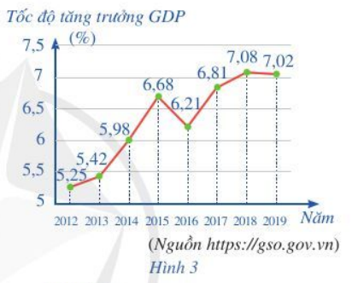

1. Viết mẫu số liệu thống kê tăng trưởng gdp nhận được từ biểu đồ ở *hình 3.*
2. Tìm khoảng biến thiên của mẫu số liệu đó.
3. Tìm khoảng tứ phân vị của mẫu số liệu đó.
4. Tính phương sai và độ lệch chuẩn của mẫu số liệu đó.
5. Biểu đồ đoạn thẳng ở *hình 4* biểu diễn số vàng bán ra trong bảy ngày đầu tiên của tháng 6 năm 2021

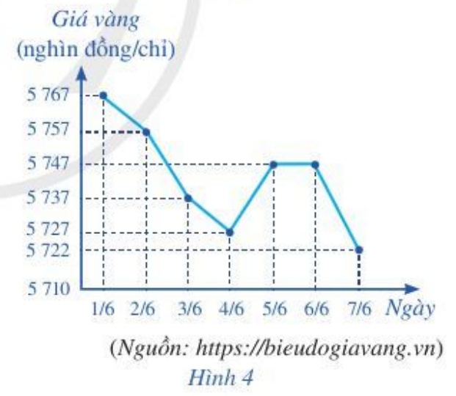

1. Viết mẫu số liệu thống kê số vàng bán ra nhận được từ biểu đồ ở *hình 4.*
2. Tìm khoảng biến thiên của mẫu số liệu đó.
3. Tìm khoảng tứ phân vị của mẫu số liệu đó.
4. Tính phương sai và độ lệch chuẩn của mẫu số liệu đó.
5. Để biết cây đậu phát triển như thế nào sau khi gieo hạt, bạn châu gieo  hạt đậu vào  chậu riêng biệt và cung cấp cho chúng lượng nước, ánh sáng như nhau. Sau hai tuần,  hạt đậu đã nảy mầm thành  cây con. Bạn châu đo chiều cao từ rễ đến ngọn của mỗi cây (đơn vị: mi – li – mét) và ghi kết quả là mẫu số liệu sau:

112 102 106 94 101

a) tính phương sai và độ lệch chuẩn của mẫu số liệu trên.

b) các cây có phát triển đồng đều hay không?

**BÀI 4. XÁC SUẤT CỦA BIẾN CỐ**

**TRONG MỘT SỐ TRÒ CHƠI ĐƠN GIẢN**

Quan sát đồng xu ở *hình 5* ta qui ước: mặt xuất hiện số  là mặt sấp hay mặt ; mặt xuất hiện quốc huy việt nam là mặt ngửa hay mặt .

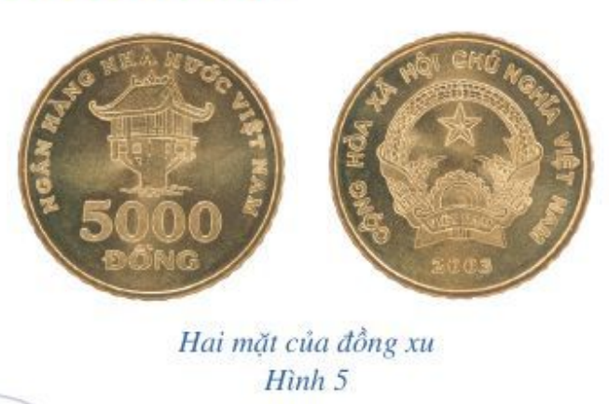

Tung một đồng xu hai lần liên tiếp. Xét biến cố: “ có ít nhất một lần xuất hiện mặt ngửa”.

*Làm thế nào để tính được xác suất của biến cố nói trên?*

**I. XÁC SUẤT CỦA BIẾN CỐ TRONG TRÒ CHƠI TUNG ĐỒNG XU**

Tung một đồng xu hai lần liên tiếp

**Hoạt động 1.** Viếttập hợp  các kết quả có thể xảy ra đối với mặt xuất hiện của đồng xu sau hai lần tung.

***Nhận xét:***

* Tập hợp  các kết quả có thể xảy ra đối với mặt xuất hiện của đồng xu sau hai lần tung là , trong đó, chẳng hạn  là kết quả “ lần thứ nhất đồng xu xuất hiện mặt sấp, lần thứ hai đồng xu xuất hiện mặt ngửa”.
* Tập hợp  gọi là *không gian mẫu* trong trò chơi tung một đồng xu hai lần liên tiếp.

**Hoạt động 2.** Xét sự kiện “ kết quả của hai lần tung đồng xu là giống nhau”.

Sự kiện nói trên bao gồm những kết quả nào trong tập hợp ? Viết tập hợp  các kết quả đó.

***Nhận xét:***

* Tập hợp  các kết quả có thể xảy ra đối với sự kiện trên là . Ta thấy . Tập hợp  còn gọi là *biến cố ngẫu nhiên* (hay gọi tắt là *biến cố*) trong trò chơi nói trên. Khi đó sự kiện đã nêu chỉ ra tính chất đặc trưng cho các phần tử của tập hợp .
* Mỗi phần tử của tập hợp  được gọi là một *kết quả thuận lợi* cho biến cố :“ kết quả của hai lần tung đồng xu là giống nhau”.